**Общество с ограниченной ответственностью «ЛСД Электроникс»**

Россия, г. Пенза, Ул. Сухумская 75

Тел: +7 987 524-61-63, +7 8412 632242

<http://lasertaglsd.ru> e-mail: [clients@lasertaglsd.ru](mailto:clients@lasertaglsd.ru)

ОГРН 1125835001115 ИНН 5835113892, КПП 583501001

р/с 40702810129170000592 Филиал "Нижегородский" АО "АЛЬФА-БАНК" БИК 042202824 к/с 30101810200000000824

Прайс –лист на надувные фигуры

Выбор цвета надувных фигур возможен по желанию заказчика

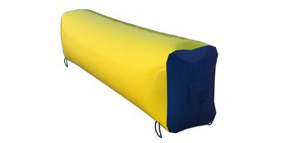

Фигура "Бим"

Длина: 3 м Ширина: 0,55 м Высота: 0,7 м

[**Цена: 8500,00**](http://lasertaglsd.ru/project/naduvnye-figury-i-ukrytiya-dlya-lazerta/)

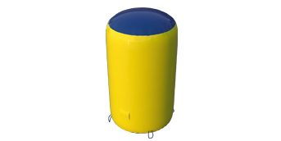

Фигура "Бочка большая"

Длина: 1,2 м Ширина: 1,2 м Высота: 2 м

[**Цена: 11 700 руб.**](http://lasertaglsd.ru/project/naduvnye-figury-i-ukrytiya-dlya-lazerta/)



Фигура "Бочка малая"

Длина: 1 м Ширина: 1 м Высота: 1,5 м

[**Цена: 6 400 руб.**](http://lasertaglsd.ru/project/naduvnye-figury-i-ukrytiya-dlya-lazerta/)

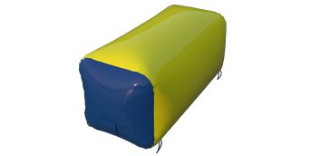

Фигура "Брикет большой"

Длина: 2 м Ширина: 1 м Высота: 1 м

[**Цена: 9 400 руб.**](http://lasertaglsd.ru/project/naduvnye-figury-i-ukrytiya-dlya-lazerta/)

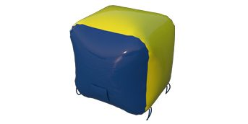

Фигура "Брикет малый"

Длина: 1 м Ширина: 0,7 м Высота: 1 м

[**Цена: 6 600 руб.**](http://lasertaglsd.ru/project/naduvnye-figury-i-ukrytiya-dlya-lazerta/)

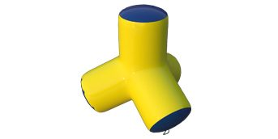

Фигура "Ёж"

Длина: 1,9 м Ширина: 1,9 м Высота: 1,9 м

[**Цена: 13 200 руб.**](http://lasertaglsd.ru/project/naduvnye-figury-i-ukrytiya-dlya-lazerta/)

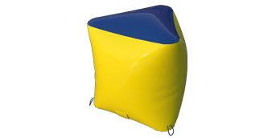

Фигура "Кейк большой"

Длина: 1,25 м Ширина: 1,5 м Высота: 1,5 м

[**Цена: 9 400 руб.**](http://lasertaglsd.ru/project/naduvnye-figury-i-ukrytiya-dlya-lazerta/)



Фигура "Кейк малый"

Длина: 1,25 м Ширина: 1,5 м Высота: 1 м

[**Цена: 7 200 руб.**](http://lasertaglsd.ru/project/naduvnye-figury-i-ukrytiya-dlya-lazerta/)

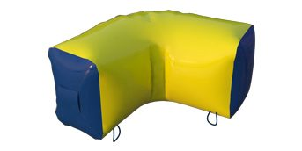

Фигура "Колено"

Длина: 1,2 м Ширина: 1,2 м Высота: 0,7 м

[**Цена: 7 100 руб.**](http://lasertaglsd.ru/project/naduvnye-figury-i-ukrytiya-dlya-lazerta/)

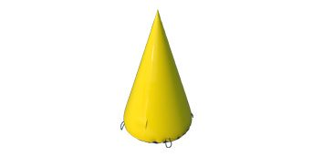

Фигура "Конус"

Длина: 1,25 м Ширина: 1,25 м Высота: 2 м

[**Цена: 7 900 руб.**](http://lasertaglsd.ru/project/naduvnye-figury-i-ukrytiya-dlya-lazerta/)

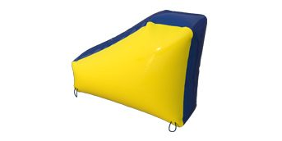

Фигура "Крыло"

Длина: 1,95 м Ширина: 1,5 м Высота: 0,5 м

[**Цена: 8 700 руб.**](http://lasertaglsd.ru/project/naduvnye-figury-i-ukrytiya-dlya-lazerta/)

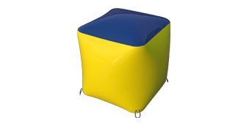

Фигура "Куб"

Длина: 1,4 м Ширина: 1,4 м Высота: 1,4 м

[**Цена: 11 800 руб.**](http://lasertaglsd.ru/project/naduvnye-figury-i-ukrytiya-dlya-lazerta/)

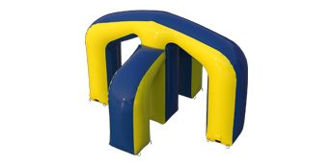

Фигура "М большая"

Длина: 6 м Ширина: 5 м Высота: 4 м

[**Цена: 94 400 руб.**](http://lasertaglsd.ru/project/naduvnye-figury-i-ukrytiya-dlya-lazerta/)

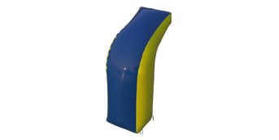

Фигура "М большая, дополнительная нога"

Длина: 2 м Ширина: 1 м Высота: 3 м

[**Цена: 18 600 руб.**](http://lasertaglsd.ru/project/naduvnye-figury-i-ukrytiya-dlya-lazerta/)

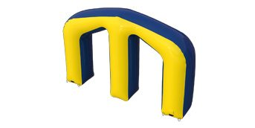

Фигура "М большая без дополнительных ног"

Длина: 6 м Ширина: 1 м Высота: 4 м

[**Цена: 73 000 руб.**](http://lasertaglsd.ru/project/naduvnye-figury-i-ukrytiya-dlya-lazerta/)

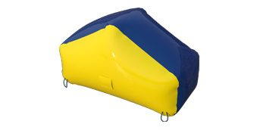

Фигура "М малая"

Длина: 2 м Ширина: 0.7 м Высота: 1.25 м

[**Цена: 8 500 руб.**](http://lasertaglsd.ru/project/naduvnye-figury-i-ukrytiya-dlya-lazerta/)

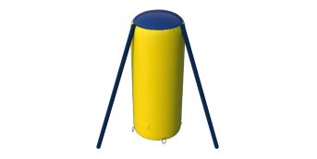

Фигура "Медуза большая"

Длина: 1,2 м Ширина: 1,2 м Высота: 3 м

[**Цена: 20 800 руб.**](http://lasertaglsd.ru/project/naduvnye-figury-i-ukrytiya-dlya-lazerta/)



Фигура "Медуза малая"

Длина: 1 м Ширина: 1 м Высота: 2 м

[**Цена: 14 200 руб.**](http://lasertaglsd.ru/project/naduvnye-figury-i-ukrytiya-dlya-lazerta/)

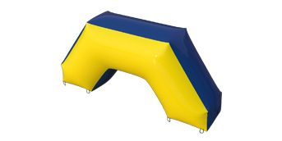

Фигура "Мост большой"

Длина: 4,8 м Ширина: 1 м Высота: 2,3 м

[**Цена: 33 500 руб.**](http://lasertaglsd.ru/project/naduvnye-figury-i-ukrytiya-dlya-lazerta/)

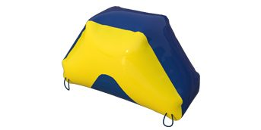

Фигура "Мост"

Длина: 1,5 м Ширина: 1 м Высота: 0,5 м

[**Цена: 6 500 руб.**](http://lasertaglsd.ru/project/naduvnye-figury-i-ukrytiya-dlya-lazerta/)

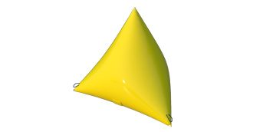

Фигура "Пирамида большая"

Длина: 2,4 м Ширина: 2,4 м Высота: 2,1 м

[**Цена: 9 900 руб.**](http://lasertaglsd.ru/project/naduvnye-figury-i-ukrytiya-dlya-lazerta/)

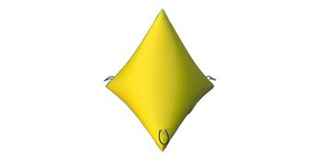

Фигура "Пирамида малая"

Длина: 1,5 м Ширина: 1,3 м Высота: 1,3 м

[**Цена: 6 600 руб.**](http://lasertaglsd.ru/project/naduvnye-figury-i-ukrytiya-dlya-lazerta/)

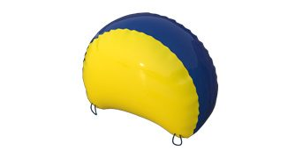

Фигура "Сегмент"

Длина: 1,5 м Ширина: 0,5 м Высота: 1,2 м

[**Цена: 6 600 руб.**](http://lasertaglsd.ru/project/naduvnye-figury-i-ukrytiya-dlya-lazerta/)

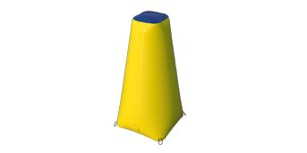

Фигура "Темпл большой"

Длина: 1,4 м Ширина: 1,4 м Высота: 2,8 м

[**Цена: 17 000 руб**](http://lasertaglsd.ru/project/naduvnye-figury-i-ukrytiya-dlya-lazerta/)

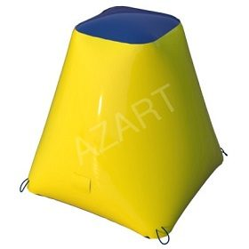

Фигура "Темпл" Малый

Длина 1.5, Ширина 1.5, Высота 1.5.

[**Цена: 11 900 руб.**](http://lasertaglsd.ru/project/naduvnye-figury-i-ukrytiya-dlya-lazerta/)

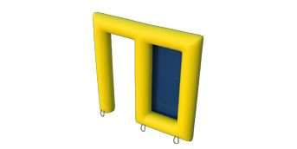

Тактическая фигура "Дверной проём"

Длина: 2,1 м Ширина: 0,32 м Высота: 2,1 м.   
Возможна установка второй диафрагмы.

[**Цена: 15 700 - 18 300 руб**](http://lasertaglsd.ru/project/naduvnye-figury-i-ukrytiya-dlya-lazerta/)

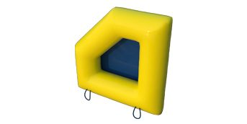

Тактическая фигура "Клин"

Длина: 1,2 м Ширина: 0,32 м Высота: 1,2 м

[**Цена: 7 400-10 000 руб.**](http://lasertaglsd.ru/project/naduvnye-figury-i-ukrytiya-dlya-lazerta/)

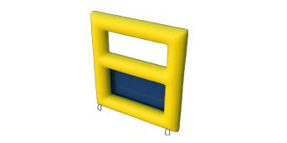

Тактическая фигура "Окно"

Длина: 2,1 м Ширина: 0,32 м Высота: 2,1 м.   
Возможна установка второй диафрагмы.

[**Цена: 17 300 – 19 900 руб.**](http://lasertaglsd.ru/project/naduvnye-figury-i-ukrytiya-dlya-lazerta/)

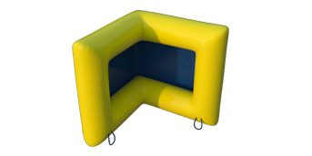

Тактическая фигура "Поворот"

Длина: 1,2 м Ширина: 1,2 м Высота: 1,2 м

[**Цена: 11 500-14 100 руб**](http://lasertaglsd.ru/project/naduvnye-figury-i-ukrytiya-dlya-lazerta/)

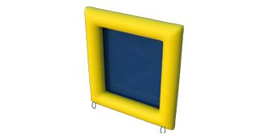

Тактическая фигура "Стена большая"

Длина: 2,1 м Ширина: 0,32 м Высота: 2,1 м

Возможна установка второй диафрагмы.

[**Цена: 16 500 – 18 800 руб.**](http://lasertaglsd.ru/project/naduvnye-figury-i-ukrytiya-dlya-lazerta/)

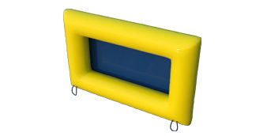

Тактическая фигура "Стена малая"

Длина: 2,1 м Ширина: 0,32 м Высота: 1,2 м   
Возможна установка второй диафрагмы.

[**Цена: 11 800 – 14 400 руб.**](http://lasertaglsd.ru/project/naduvnye-figury-i-ukrytiya-dlya-lazerta/)

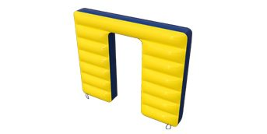

Тактическая фигура "Дверь"

Длина: 2,5 м Ширина: 0,32 м Высота: 2,1 м

[**Цена: 36 500 руб.**](http://lasertaglsd.ru/project/naduvnye-figury-i-ukrytiya-dlya-lazerta/)

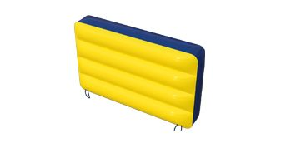

Тактическая фигура "Стена малая 2"

Длина: 1,9 м Ширина: 0,32 м Высота: 1,2 м

[**Цена: 15 900 руб.**](http://lasertaglsd.ru/project/naduvnye-figury-i-ukrytiya-dlya-lazerta/)

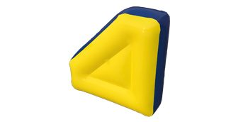

Тактическая фигура "Клин 2"

Длина: 1,2 м Ширина: 0,32 м Высота: 1,2 м

[**Цена: 10 300 руб.**](http://lasertaglsd.ru/project/naduvnye-figury-i-ukrytiya-dlya-lazerta/)

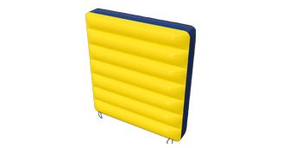

Тактическая фигура "Стена большая 2"

Длина: 1,9 м Ширина: 0,32 м Высота: 2,1 м

[**Цена: 27 600 руб.**](http://lasertaglsd.ru/project/naduvnye-figury-i-ukrytiya-dlya-lazerta/)

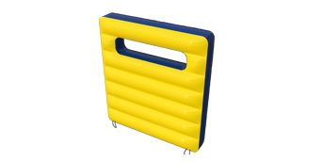

Тактическая фигура "Окно 2"

Длина: 1,9 м Ширина: 0,32 м Высота: 2,1 м

[**Цена: 29 800 руб.**](http://lasertaglsd.ru/project/naduvnye-figury-i-ukrytiya-dlya-lazerta/)

**ООО “ЛСД Электроникс”**  
Производство, продажа, прокат лазертаг оборудования Россия, город Пенза, Сухумская 75

Режим работы: пн-пт 9:00-18:00 - Время московское

Наш веб-сайт: <http://lasertaglsd.ru/>

**Консультации, отдел продаж:**

|  |  |
| --- | --- |
|  | т. 8 800 700-35-44 (звонок по РФ бесплатный)  т.+7 (987) 524-61-63 (Viber, What’s Up) |
|  | [clients@lasertaglsd.ru](mailto:clients@lasertaglsd.ru), |  |